Características de las diferentes sociedades.
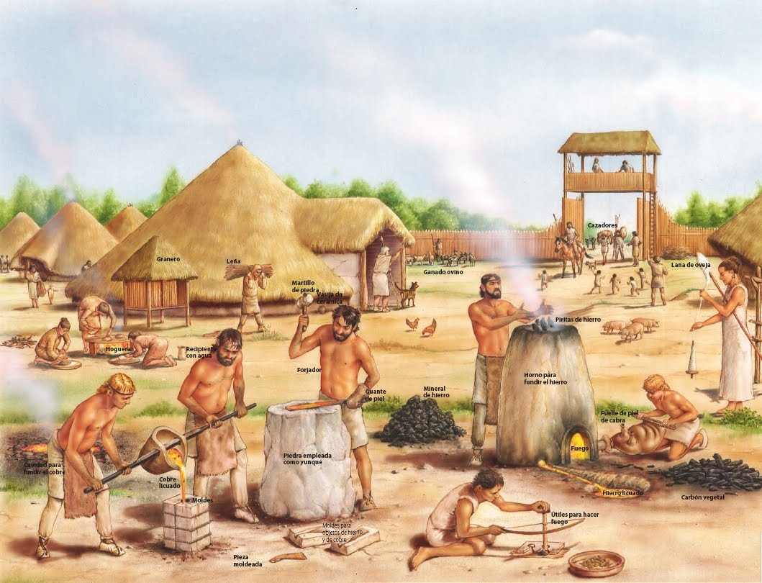

La comunidad primitiva: La aparición del hombre significó una de las más grandiosas transformaciones realizadas en el desarrollo de la naturaleza. Esta transformación llegó a su punto culminante cuando los antepasados del hombre lograron unir el palo a la piedra, comenzando a producir sus rudimentarios instrumentos de trabajo.

Comunidad Feudal: Se denomina Sociedad Feudal, a la organización social, política y económica Basada en el feudo que predominó en la Europa Occidental entre los siglos IX y XV. Se trataba de propiedades de terrenos cultivados principalmente por Siervos, parte de cuya producción debía ser entregada en concepto de “censo” (Arriendo), al amo de las tierras, en la mayoría de los casos, un pequeño noble (Señor) nominalmente leal a un Rey.

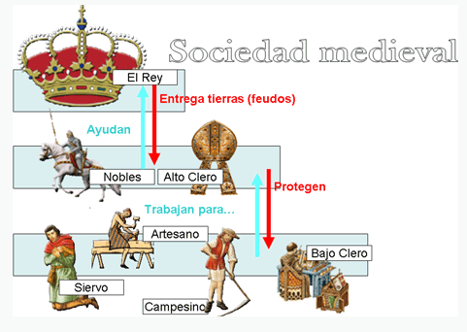

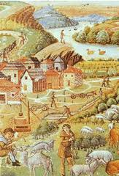

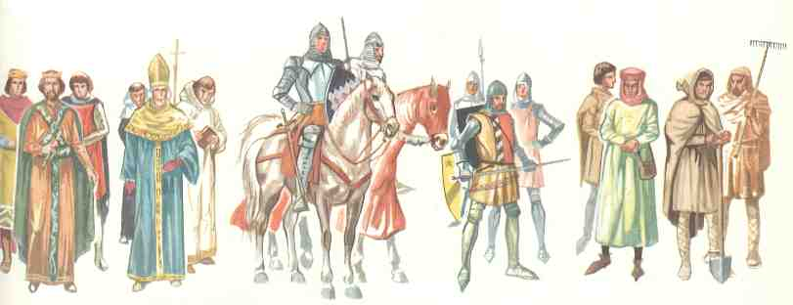

Comunidad Esclavista: La esclavitud fue la primera forma de sociedad clasista, nacida como resultado de la desintegración del régimen esclavista
Fue el incremento de la producción de bienes material es el que motivo la transición de la sociedad primitiva a la esclavitud, la cual implicaba la división de la sociedad en clases y la existencia de la explotación de los hombres, lo cual establecía un tipo de relaciones sociales en que los poseedores de los medios de producción se apropiaban del fruto de otros hombres que no eran dueños de los medios de
Producción.

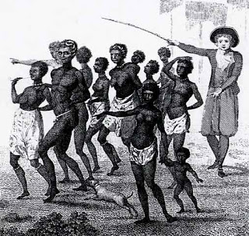

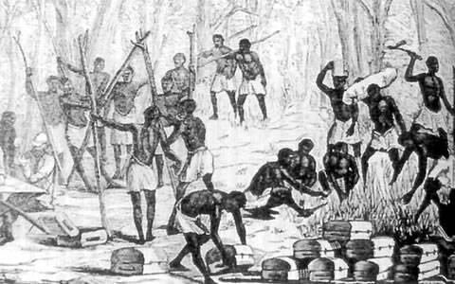

Comunidad Capitalista: Se divide en tres entapas:
Capitalismo mercantil al surgido en la edad media.
Capitalismo industrial al surgido tras la industrialización. Lenin utilizó la palabra imperialismo para referirse a la “fase superior del capitalismo”.
Capitalismo financiero para referirse al sistema económico dominante en los países de occidente durante la mayor parte del siglo XX.

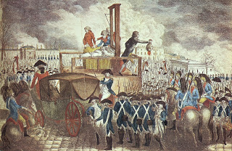

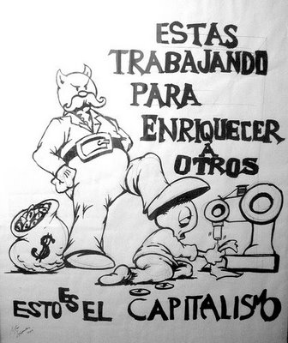

Socialismo: El sistema socialista nació con el propósito de reorganizar la sociedad, como reacción a las desigualdades sociales existentes en el capitalismo. Carlos Marx proporcionó la teoría, y Lenin la práctica. Este sistema pretendía una mejor distribución de la riqueza, una sociedad más justa e igualitaria. El partido comunista de la Unión de Repúblicas Socialistas Soviéticas, en una declaración de 1961, consideraba que:
- el comunismo es un sistema social sin clases, en el cual los bienes de producción* son de propiedad estatal;
- en él existe una igualdad social;
- bajo este sistema crecen las fuerzas de producción sobre la base de un desarrollo constante de la ciencia y la técnica;
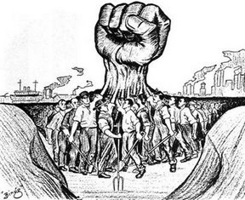
- rige el principio: "de cada uno según su capacidad, a cada uno según sus necesidades".

